, 69/22
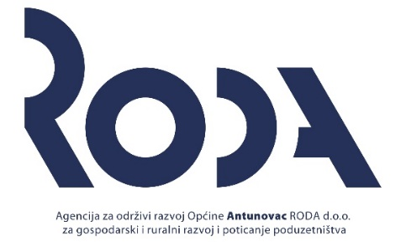

KLASA: 01/24-03
URBROJ: 24-1

Antunovac, 2. siječnja 2024. godine

Izvještaj o dodijeljenim bespovratnim sredstvima, donacijama, sponzorstvima i drugim pomoćima za razdoblje od 1. 1. 2023. – 31. 12. 2023. godine

Sukladno članku 10., stavku 1., točki 8. Zakona o pravu na pristup informacijama (Narodne novine 25/13, 85/15, 69/22), Agencija za održivi razvoj Općine Antunovac – RODA d.o.o. za gospodarski i ruralni razvoj i poticanje poduzetništva u 2023. godini nije dodjeljivala bespovratna sredstva, sponzorstva, donacije i druge pomoći.

Direktorica
Maja Pofuk, mag.oec.

